MÌNH ĐÃ CHINH PHỤC 8.5 IELTS NHƯ THẾ NÀO?
A little review from Thảo Lê (8.5 IELTS, 9.0 Reading, 8.5 Speaking & Listening)

READING - 9.0

A. Tài liệu học
- Bộ sách Cambridge Ielts 10-18
- Bộ Road to IELTS của Hội đồng Anh
- Các chia sẻ kinh nghiệm ôn luyện trong các group IELTS trên FB
- Bộ sách Boost Your Vocabulary

B. Phương pháp học
1. Học theo tư duy của người ra đề - Keyword tables
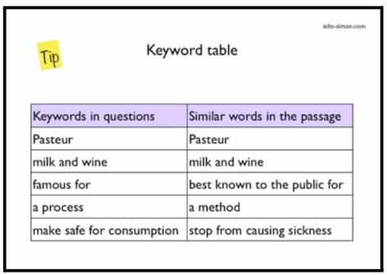
Hình ảnh từ kênh Youtube IeltsSimon
Keyword table còn được coi là phương pháp học theo tư duy của người ra đề. Cách làm thì đơn giản nhưng hiệu quả thu được rất cao. Sau khi làm xong một đề Reading bất kỳ, mình sẽ tiến hành tìm các keywords trong câu hỏi và các từ đồng nghĩa (synonyms) và có thể là cả các từ trái nghĩa (antonyms) với keywords trong bài đọc và tổng hợp thành một bảng như hình ảnh trên. Phương pháp này không chỉ giúp mình nhận ra cách người ra đề đặt câu hỏi, cách người ta paraphrase để bẫy chúng ta mà còn giúp mình tăng cường được vốn từ vựng, cách diễn đạt và hơn hết là phát triển paraphrasing, yếu tố vô cùng cần thiết cho cả 4 kỹ năng của IELTS.
2. Phân tích lỗi sai và sai đâu sửa đó
Phương pháp này được mình áp dụng vào những tháng cuối sát ngày thi. Cụ thể thì mình sẽ dùng bảng Progress Tracking dưới đây để thống kê band điểm và lỗi sai theo từng dạng bài mình mắc phải. Mình biết tới phương pháp này nhờ thầy Hàn Ngô và qua IELTS Reading & Writing Group by Han Ngo.
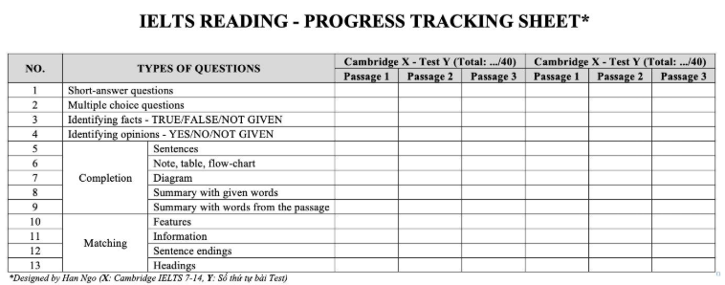
Bên cạnh đó mình còn cố gắng ghi lại và liệt kê thêm các lý do dẫn đến những lỗi sai như đọc không kỹ, không biết từ mới, chép sai spelling,... và khi ý thức được các lỗi sai này rồi thì mình sẽ cố gắng để không sai thêm lần nữa.
Sau khi thống kê được một số lượng bài nhất định thì mình sẽ nhận ra điểm yếu của mình nằm ở dạng bài nào và ngã ở đâu gấp đôi ở đó =))) Thay vì dành ra 60 phút luyện full đề thì mình sẽ dành ra 20-30 phút chỉ luyện đúng cái dạng mình hay sai. Làm như vậy thì vừa tiết kiệm thời gian, vừa ôn luyện được chuyên sâu dạng bài mình hay gặp khó và band điểm của mình cũng dần dần được cải thiện.
3. Áp lực tạo kim cương - Good Timing is key to success
Vấn đề của mình cũng là vấn đề muôn thuở của mọi người: Thời gian. Nhận ra điểm yếu này thì từ lần ôn luyện thứ hai mình quyết tâm giữ vững kỷ luật thép. Mình cần giữ làm bài, đúng 55 phút là sẽ phải dừng bút và chừa lại 5 phút transfer và check đáp án. Áp lực này khiến mình không thể dành quá nhiều thời gian cho một câu mà kể cả câu khó mà buộc phải đẩy nhanh tốc độ đọc.
Thú thật là thời gian đầu ép giờ như vậy band điểm của mình có tụt một chút so với khi thả rông vì độ chính xác bị giảm đi khi mình phải đọc nhanh và đọc lướt nhiều hơn. Dần dần thì mình cũng quen hơn và khi đó mình đẩy được tốc độ làm bài trong khi chất lượng làm bài được giữ ổn định.
Khi làm bài thi thật thì mình không những kịp transfer, không phải lụi câu nào mà còn có thời gian tìm được đáp án cho một câu siêu khó, siêu tricky mà mình hay gọi vui là câu điểm 10 như trong bài thi THPTQG =)))))

LISTENING - 8.5

A. Tài liệu học
- Bộ sách Cambridge Ielts 10-18
- Bộ Road to IELTS của Hội đồng Anh
- Các chia sẻ kinh nghiệm ôn luyện trong các group IELTS trên FB
- English TV series, Podcasts, Youtube, Tiktok

B. Phương pháp học
1. Học theo tư duy của người ra đề - Keyword tables
Phần này hoàn toàn tương tự như với Reading thui ạ. Mình sẽ tận dụng Transcripts cuối sách để hoàn thành bảng này.
2. Nghe chép chính tả (Dictation)
Lần đầu tiên mình tiếp xúc với một đề IELTS Listening là năm 2019. Mình thử sức với Cam 5 Test 1 và được 4.5 =)))) Ai cũng đi lên từ đâu đó phải không mọi người =))) Nhờ tham gia trên các group IELTS mà mình biết được phương pháp Dictation và mình lấy ngay các đề Cam mình làm để nghe và chép lại.
Mình chép tay ra giấy và rất là oải luôn, một part của bài chỉ khoảng 6-7 phút nhưng để chép được từng chữ chính xác nhất có thể, mình phải pause liên tục và sẽ mất khoảng 30 phút. Tuy vậy, phương pháp này thực sự có hiệu quả và giúp mình bắt band từ 4.5 lên 6.0-6.5.
Sau thời gian đó thì mình có đi học thêm 1 lớp Listening và Reading để được xây dựng chiến lược làm từng dạng bài và kết quả lần đầu thi của mình trong năm đó là 7.0 cho Listening.
3. Note-taking
Phương pháp này luôn là kim chỉ nam của mình qua năm tháng. Phương pháp đặc biệt hiệu quả với Listening part 2 dạng Map (do mình mù đường không kịp đi tay theo recording) và Listening part 3 các bài Matching hoặc các bài Multiple Choices.
Mình luôn cố gắng note xuống nhiều nhất có thể và dành thời gian check bài cuối giờ để nhớ những gì mình note được với các options và chọn ra the best one. Việc này giúp mình giảm tải áp lực vừa nghe vừa phân biệt 3 options hoặc vừa nghe vừa phải suy luận, giúp não mình không cần multi-tasking, tăng hiệu suất nghe và cũng tránh bị miss thông tin cho câu sau vì mải tìm đáp án câu trước.
4. Đa dạng hoá nguồn nghe - Live the language rather than just learn it
Đây là phương pháp giúp mình bật band từ 7.5 (lần thi thứ 2) lên đến được 8.5. Ở lần thi thứ hai, dù mình vẫn chăm chỉ take-note và làm được khá là nhiều câu ở các dạng bài nhưng đôi lúc mình vẫn miss thông tin ở part 1 và nghe không hiểu một số phần ở part 3.
Vì vậy, ở lần ôn thi này, mình thử cố gắng nghe nhiều hơn và tiếp xúc với tiếng Anh nhiều hơn với hy vọng vừa tăng khả năng nghe hiểu mà vừa có input cho Speaking.
Và tình cờ mình tìm được Tiktok =))) Nghe hơi lạ nhưng mà khá hiệu quả nha. Các video trên Tiktok chỉ dài độ 1-2 phút là nhiều và cũng rất đa dạng nội dung nên đặc biệt phù hợp với những người bận rộn hoặc có khả năng tập trung kém.
Mình không ép bản thân phải nghe những nội dung quá học thuật nữa. Mình nghe để healing cũng chỉ là nghe, nghe hài từ anh người Hàn, nghe chia sẻ nhỏ về cuộc sống từ một anh người Hàn khác và nghe dating advice từ chị Jessi. Hoàn toàn bằng tiếng Anh mọi người nha, và bất ngờ là các anh Hàn mình tìm được accent như người bản xứ.
Khi quay lại làm đề Cam 18 trong tuần cuối trước khi thi, mình rất bất ngờ và hạnh phúc khi điểm Listening của mình luôn ổn định ở mức 8.5-9.0 với tốc độ 1.25 và có thể tự tin đi thi được rùi.

WRITING - 7.0

A. Tài liệu học
- Đề thi thật IELTS Writing các năm + Writing Samples từ nhiều nguồn
- Writing Band Descriptors
- Các chia sẻ kinh nghiệm ôn luyện trong các group IELTS trên FB

B. Phương pháp học
Chép Samples
Mình chép khá nhiều Samples cho cả 2 tasks. Tuy nhiên, mình không chỉ chép xong để đấy mà mình thường lọc ra 2 loại từ vựng cho mỗi bài: Key Vocab - các keywords của đề bài được tác giả paraphrase lại trong bài và Diamond Vocab - các từ vựng nâng cao mà tác giả sử dụng hoặc các diễn đạt hay/lạ trong bài. Bên cạnh đó, mình cũng lọc thêm phương tiện kết nối tác giả sử dụng. Mình còn tăng cường thêm một bước là phân tích logic chia đoạn + nhóm thông tin của người viết (Task 1) và phân tích chức năng của từng câu trong bài (Task 2).
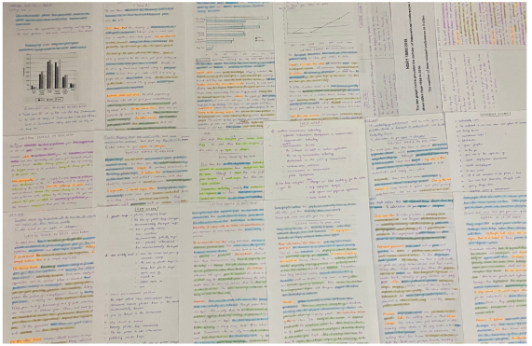

SPEAKING - 8.5

A. Tài liệu học
- Bộ đề dự đoán theo quý + Speaking Band Descriptors
- Sách IELTS Speaking Mat Clark
- Kênh Youtube Jimmy English Home
- English TV series, Podcasts, Youtube, Tiktok
- Các chia sẻ kinh nghiệm ôn luyện trong các group IELTS trên FB

B. Phương pháp học
1. Luyện tập theo bộ đề dự đoán
Mình soạn script cho cả 3 parts theo đề dự đoán nhưng mà ở lần thi thứ 3 lại chỉ trúng mỗi Work thui. Tuy nhiên, mình vẫn linh hoạt được cách chủ đề với nội hàm và vận dụng được khá nhiều từ vựng ngon nghẻ do dùng quen rồi. Nên là có học có hơn mọi người ạ.
Với Part 1, mình highly recommend kênh Youtube Jimmy English home. Anh Jimmy làm rất nhiều video về cả Part 1 và Part 2 với vốn ngữ pháp topical vocab luôn mọi người ơi.
Với Part 2, đề đòi hỏi học nhiều mọi người nên nhóm đề dựa theo các chủ đề lớn như (People, Objects, Places, Experiences và Others) nhé. Bên cạnh đó, để tăng phần ấn tượng với giám khảo và cho thấy đây là câu chuyện của mọi người, mọi người hãy cố gắng tập trung vào yếu tố Why và đưa ra nhiều cảm xúc như trải nghiệm của bản thân nhé.
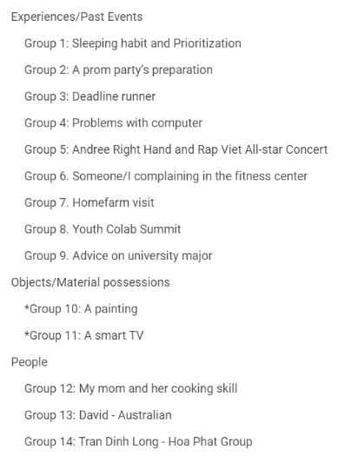
Với Part 3, mình học theo sách của Mat Clark và phân các câu hỏi trong Part 3 thành các dạng như:
- Different kinds of
- Comparing (time/objects/concepts)
- Predicting
- Advantages and Disadvantages
- Problems and Solutions
- Opinion (Why)
Việc phân dạng như vậy sẽ giúp mình có một cấu trúc và một số từ để paraphrase cho các keywords, giúp tiết kiệm time to think.
Ngoài ra thì mình coi Speaking Part 3 là spoken Writing Task 2 và một answer của Part 3 đối với mình sẽ bằng với một body của Task 2. Mình lập luận cho body Writing Task 2 như thế nào thì sẽ làm tương tự như thế với Speaking Part 3.
Bên cạnh đó, để chống bí ý cho Part 3 thì mình ưu tiên tìm hiểu nhiều topical vocab của các chủ đề lớn trong IELTS như: The Government, The Environment, Health, Technology, Work, Education. Lấy ví dụ đơn giản thì Technology là nguyên nhân chi phối rất nhiều changes trong đời sống và The Government luôn có giải pháp cho các vấn đề toàn cầu.
2. Luyện tập với partners
Ở lần thi đầu tiên và lần thi thứ hai, mình may mắn tìm được 2 partners. 1 bạn có band cao hơn mình sẽ nghe mình nói và feedback cũng như giúp mình xây dựng lại bài part 2 logic hơn. 1 bạn còn lại cùng band với mình sẽ cùng mình luyện tập đều đặn các buổi tối trong tuần dựa trên bộ đề dự đoán. Việc luyện tập đều đặn cùng 2 partners giúp mình tăng phản xạ rất nhiều và ở lần thi thứ 2 mình còn may mắn trúng đủ đúng part 2 và part 3 của bộ hôm trước vừa được partner mock test cho.
Ở lần thi thứ ba này mình có cố gắng tìm partner nhưng mà cuối cùng chỉ tìm được examiner thui =))) Các partner bằng band với mình đều không thể luyện tập đều đặn cùng mình như mình mong muốn. May thay thì mình vẫn nhờ được anh đồng nghiệp từng được 8.5 Speaking test mình đỡ 1 lần một tuần. Bạn sẽ đưa ra feedback từng câu luôn. Bạn giúp mình nâng các từ vựng và ngữ pháp cũng như động viên mình rất nhiều, kiểu như “Good good”, “Good job”. Không biết có phải lúc nào cũng được vậy không nhưng mà được khen thì mình rất vui. Bạn cho mình cảm giác mình đang làm tốt và mong muốn làm tốt hơn nữa.
3. Nghe để nói - A good speaker is a good listener
Mình thường tìm đến Podcasts, Youtube, Tiktok để vừa luyện nghe Tiếng Anh vừa giải trí. Đây thật sự là một nguồn input chất lượng giúp mình học từ vựng và ý tưởng cho nhiều chủ đề và tăng cường sự kết nối. Trên thực tế, khi thi thật ở lần này với chủ đề “Part 2: Describe a person you know who is intelligent”, mình đã trả lời được câu hỏi gợi ý “Is a time you realized he/she is intelligent” bằng một dating advice mình nghe được trên Tiktok.
Đối với English TV series, sau mỗi lần mình dành ra nhiều giờ liên tục xem phim thì phát âm và ngữ điệu các thứ của mình Tây lên rất nhiều và đặc biệt hơn là mình như sắp bắt đầu nghĩ bằng Tiếng Anh nhiều hơn.
CẢM ƠN MỌI NGƯỜI VÌ ĐÃ ĐỌC ĐẾN ĐÂY. CHÚC MỌI NGƯỜI THI VƯỢT AIM NHA!

